- 应用概述
无人机遥感系统具有低成本、高安全性、高机动性、高精度和任务载荷多样化等特点，使其在环境保护领域中的应用有着得天独厚的优势，可按需迅速查明环境现状。在建设项目环境保护管理、环境监测、环境监察、环境应急和生态保护等方面能够发挥极其重要的作用。
- 应用场景
  - 实时巡检破坏环境违法行为
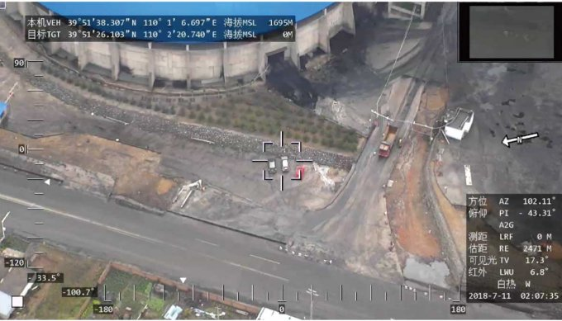
利用无人机携带高清航拍设备和相关的水资源监测设备可以巡查各个水域对排污进行监测。例如在废水排放治理监察方面，利用无人机平台搭载的轻型双光吊舱，可使用双光吊舱的红外镜头在夜间观察废水热污情况进行监管，也可使用 30 倍变焦可见光吊舱可以通过水色变化对排污进行监管。无人机将视频数据的实时传输至操作人员及监管人员，为人机联防提供数据支持。无人机巡检系统与地面维护人员相配合，发现问题能及时传到就近巡检人员指导巡检人员及时到位，发现企业污染设施或可疑排污点并能持续跟踪和存储证据。同时采集的数据随时保存，为专家的进一步分析做好准备工作。
  - 排污口调查
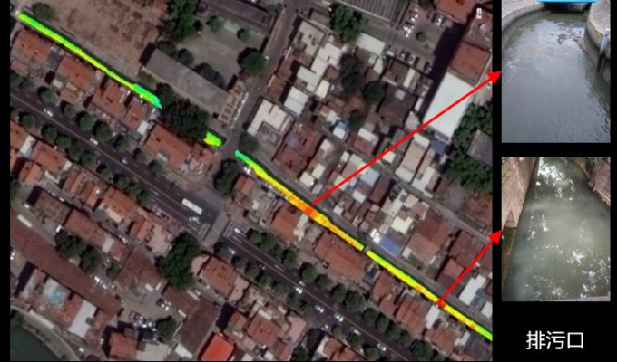
由于内陆水体环境复杂、水域面积相对小且污染类型多样，对数据精度要求较高，因此利用无人机遥感技术对内陆水环境进行监测有着独特的优势。对水体清洁程度进行短周期的监测，同时针对不同的污染源类型，实时获取对应的监测指标，主要包括水温、赤潮、水深、透明度、藻华等。排污口调查的主要任务和目标是全面掌握排污口的位置、排污种类以及主要污染物浓度，并对监测结果进行科学评价，为排污口管理提供科学依据。
  - 水质参数反演
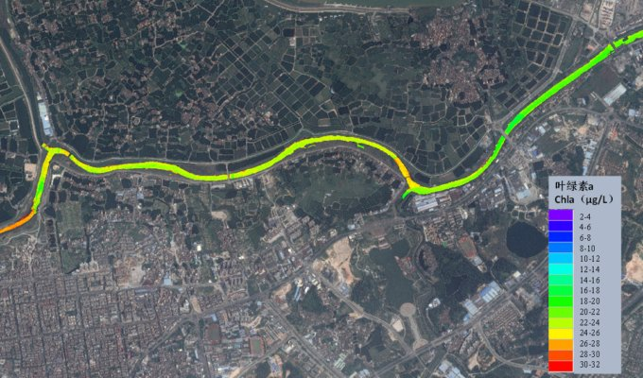
水体污染包含的内容很多，常规检测中多达四十多项监测数据，利用遥感手段可以监测水质的很多组成成份，如悬浮物浓度、叶绿素a、总磷、总氮、氨氮、化学需氧量等，其中富营养化问题中的叶绿素是遥感监测手段精度最高的指标。通过无人机搭载成像光谱设备获取的遥感影像数据，结合水域的定点水质实测数据，构建监测指标反演模型，实现对整个水域对应指标浓度的快速全面预测。

